4、农民耕种，不会因风雨不调而放弃播种，不会因庄稼长得慢而拔苗助长，也不会因收成不好对着庄稼大喊大叫……农民耕种，会精心培育庄稼的种子，会为庄稼选择合适的土壤，会适时为庄稼灌溉、施肥，还会随时为它清除杂草……农民“耕种”，蕴含着丰富而深刻的道理。
请以“像农民一样‘耕种’”为题目，联系现实，写一篇议论文。
要求：论点明确，论据充实，论证合理；语言流畅，书写清晰。

作业：
- 原本的作文书每天读亿读，读亿篇范文，积累亿个素材。
- 写完这个作文

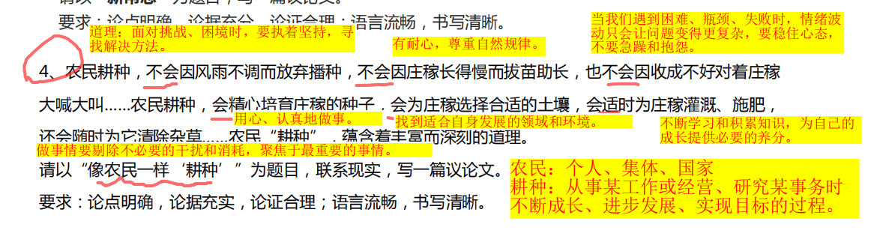
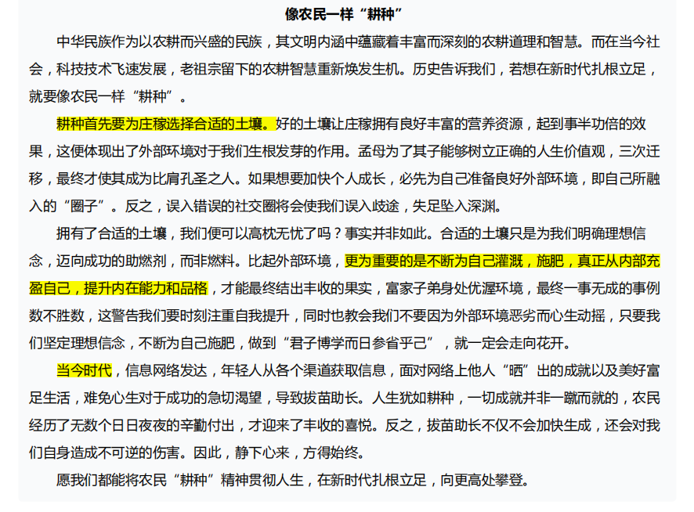

像农民一样“耕种”
- 在现代社会的快节奏中，我们会被各种信息和任务裹挟，忙碌的像摁下了快进键的机器，当我们静下心回望那些在土地上辛勤耕耘的农民，或许能从他的身上汲取的到一种质朴而深刻的生活智慧。我们要像农民一样耕种，在新的时代中扎根立足。
- 像农民一样耕种，需要人们在遇到挑战时，执着坚持，寻找解决方法。
- 像农民一样耕种，需要人们用心、认真地做事。
- 像农民一样耕种，需要人们剔除不必要的干扰和消耗，聚焦于最重要的事。

